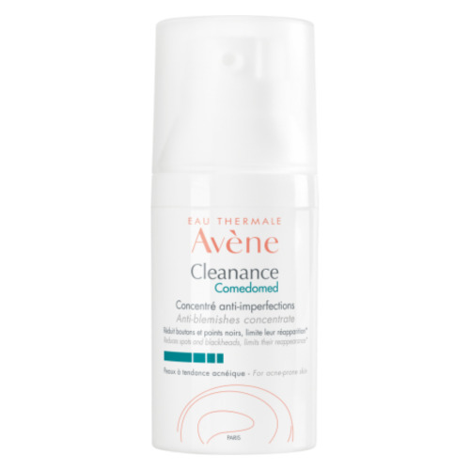

Cleanance Comedomed - կորյակների դեմ կոնցենտրատ

